**UNIDAD 3 ACTIVIDAD 3**

**ACTIVIDAD INTEGRADORA**

**FUNDAMENTOS DE MATEMÁTICAS Y PENSAMIENTO LÓGICO**

**GASTRONOMÍA VIRTUAL**

**FUNDACIÓN UNIVERSITARIA SAN MATEO**

**CESAR AUGUSTO CORREA MONTES**

**Unidad 3:**

Teniendo en cuenta el gráfico donde se muestra tanto la distribución como el tamaño de la cocina, el baño y las mesas:

Encontrar cuantas mesas se pueden ubicar si se quiere el espacio total por donde pueden caminar los comensales y meseros sea de (8x + 4)

(DIBUJO ILUSTRATIVO)

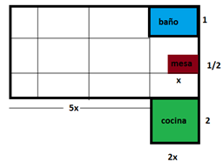

**SOLUCIÓN**

